江苏省仪征中学2024—2025学年度第一学期高三化学导学案

**《期中模拟试卷（一）》讲评**

研制人：张鑫 审核人：朱萍

班级：_________ 姓名：____________ 学号：______ 授课日期：11.6

**【学习目标】**

通过错误率较高问题的评讲，让学生能够发现化学学习上存在的问题，并提出一些改进措施让学生加以借鉴。

**【班情导析】（错误率较多的题目统计、存在典型错误**、**失分原因等等）**

**【纠错导学】（自主订正）**

|  |  |  |  |  |  |  |  |  |  |  |  |  |  |
| --- | --- | --- | --- | --- | --- | --- | --- | --- | --- | --- | --- | --- | --- |
| 1 | 2 | 3 | 4 | 5 | 6 | 7 | 8 | 9 | 10 | 11 | 12 | 13 | 14 |
| A | D | C | B | A | B | D | A | D | C | A | D | A | D |

**【解惑导思】（重点讲评错误较多、难度较大的题目）**

**学生自主讲评：**

1．动态清零是我国新冠疫情防控的基本政策。佩戴口罩能有效预防新冠疫情扩散。有关口罩的知识，下列说法正确的是

A．古人使用蚕丝巾遮盖口鼻，蚕丝巾的主要成分是蛋白质

B．医用口罩过滤层由聚丙烯熔喷布构成，熔喷布是天然高分子材料

C．一次性防尘口罩可防烟、雾，烟、雾的分散质是空气

D．氯气泄漏时，可戴上用NaCl溶液润湿过的口罩

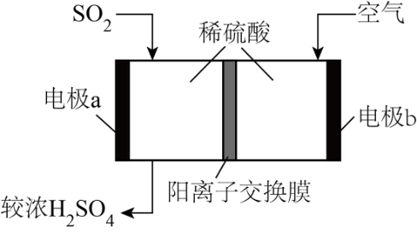9．热电厂尾气经处理得到较纯的，可用于原电池法生产硫酸，其工作原理如图所示。电池工作时，下列说法不正确的是

A．电极b为正极

B．溶液中由a极区向b极区迁移

C．电极a的电极反应式：

D．a极消耗与b极消耗两者物质的量相等

11．室温下进行下列实验，根据实验操作和现象所得到的结论正确的是

|  |  |  |
| --- | --- | --- |
| 选项 | 实验操作和现象 | 实验结论 |
| A | 向1mL溶液中，滴入2滴NaOH溶液，产生白色沉淀，再滴入2滴溶液，白色沉淀逐渐变为蓝色 |  |
| B | 向3mLFe(NO3)3溶液中滴加几滴HI溶液，振荡，再滴加1mL淀粉溶液，溶液显蓝色 | 的还原性比的强 |
| C | 分别向等物质的量浓度的苯酚钠溶液和碳酸钠溶液中滴加酚酞，后者红色更深 | 碳酸酸性强于苯酚 |
| D | 苯和液溴在FeBr3的催化下发生反应，将得到的气体直接通入AgNO3溶液中，产生淡黄色沉淀 | 苯和液溴发生取代反应 |

15．（15分）钴是一种重要战略物质，由钴催化剂废料(含Co2O3、Fe2O3、CuO等杂质)制备CoCO3和高效净水剂黄钠铁矾[NaFe3(SO4)2(OH)6]的工艺流程如图所示：

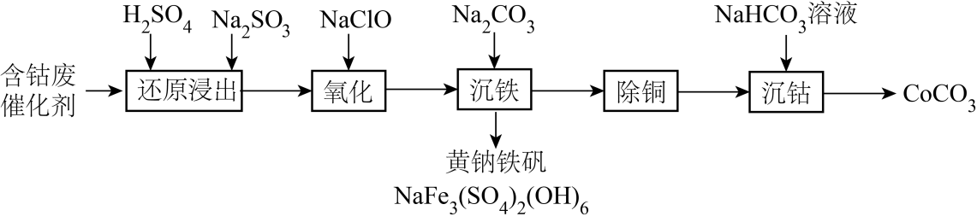

已知：(i)氧化性：Co3+>>Fe3+。

(ii)CoCO3、Co(OH)2、黄钠铁矾[NaFe3(SO4)2 (OH)6]均难溶于水。

(1)写出两条提高还原含钴废催化剂时浸取率的措施 。

(2)“还原浸出”中，Co2O3被Na2SO3还原的化学方程式为 。

(3)“氧化”中，被氧化的离子有 。

(4)如图表示几种含铁物质稳定存在时与溶液和温度的关系，其中阴影部分表示黄钠铁矾。若工艺在100℃左右进行，为使铁转化为黄钠铁矾，应控制溶液的pH范围为 。

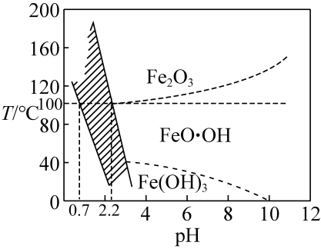

(5)若选用MnS“除铜”，计算常温下“除铜”反应的平衡常数K= [已知常温下，Ksp(MnS)=2.6 ×10-13，Kp (CuS)=1.3×10-36]。

(6)“沉钴”时，加入小苏打发生反应的离子反应方程式为 ，不宜用 Na2CO3代替NaHCO3的原因是 。

**教师重点讲评：**

**试卷原题：**

4．某兴趣小组设计了如下图所示的装置制备，下列说法正确的是

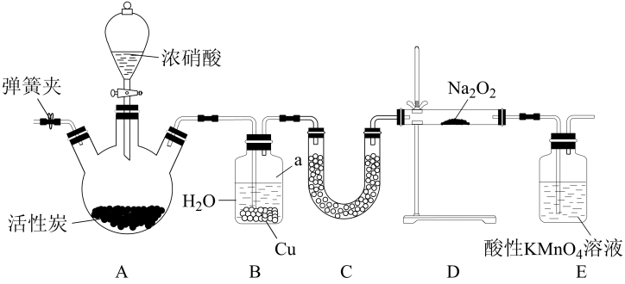

A．装置A无需加热，滴入浓硝酸就能发生反应

B．装置B中铜的作用是提高NO的生成率

C．装置C中装的药品可以是碳酸钠固体

D．装置E中的酸性溶液的主要作用是吸收生成的

12．室温下：、、、。实验室进行多组实验测定某些酸、碱、盐性质，相关实验记录如下。下列所得结论正确的是

|  |  |
| --- | --- |
| 实验 | 实验操作和现象 |
| 1 | 测定溶液的pH约为8 |
| 2 | 测定HCN与NaOH溶液等体积混合，测得混合溶液的pH>7 |
| 3 | 向NaClO溶液中通入少量的，测得pH降低 |
| 4 | 向溶液中加入等体积溶液，产生白色沉淀 |

A．实验1溶液中存在：

B．由实验2可得

C．实验3反应的离子方程式：

D．实验4所得上层清液中的

13．可以催化丙二醇(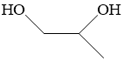)获得多种有机物，其反应历程如图所示。下列说法正确的是

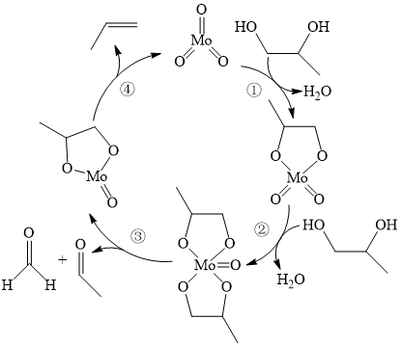A．转化过程中涉及非极性共价键断裂与形成

B．反应过程中形成共价键的数目始终保持不变

C．如果原料是乙二醇，则主要有机产物是乙二醛和乙烯

D．催化氧化丙二醇所得产物与催化时相同

16．（12分）钛(Ti)及其合金具有密度小、质量轻、比强度高、耐腐蚀性等优点，被称为“全能金属”。

(1)工业上利用金红石制备金属钛的流程如下：

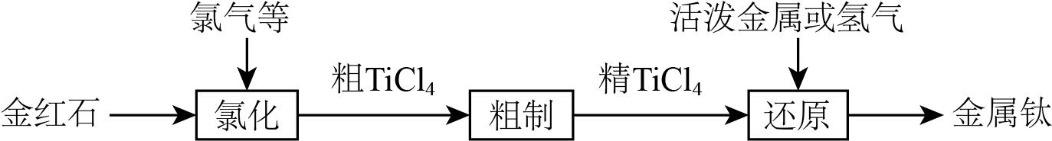

已知：转化为有直接氯化法和碳氯化法。

a.直接氯化：

b.碳氯化：

①“碳氯化”的反应趋势远大于直接氯化，原因是 。

②“碳氯化”过程中每生成1mol，理论上转移电子数为 。

③“还原”步骤中可使用金属Mg在800~900℃及氩气保护下制取金属钛。相比于传统的氢气还原法(2500℃下，用作还原剂)，请从能源利用、物质转化与资源综合利用角度分析，用金属Mg还原的优点是

。

(2)我国科学家研究出USTB工艺制取金属钛，其原理如图。

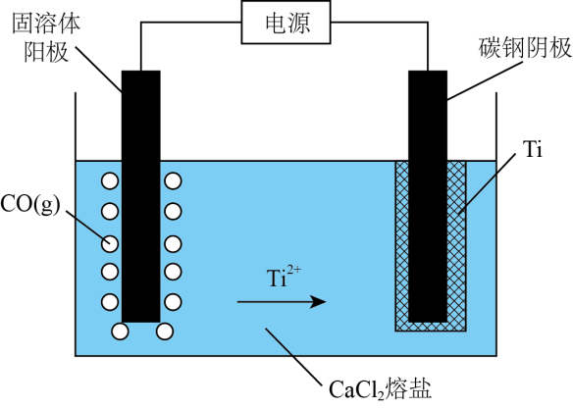 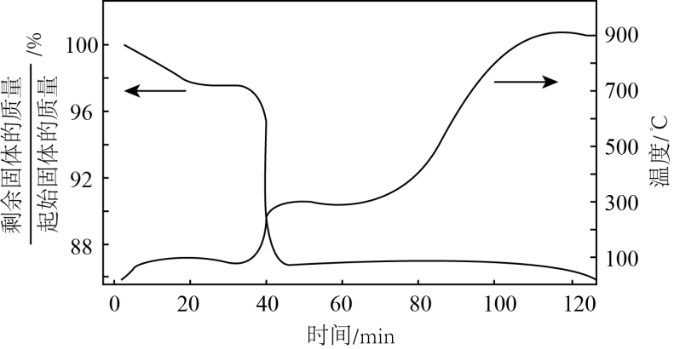

①该方法使用具有导电性的TiO•TiC固溶体作阳极，碳钢作阴极，熔盐作电解质，电解时阳极发生的主要电极反应为 。

②由于水对实验有严重影响，而熔盐具有很强的吸水性，所以必须对进行预处理。将装有的坩埚置于电阻炉后，同时以的速度通入氩气，实验所得到的熔盐重量随温度和时间的变化曲线如图所示。图中244℃时发生脱除结晶水的反应。请结合图像分析，工业上一般在778℃时，将通入氩气的速度降至，其原因可能是 。

**变式训练：**

我国科研人员研究发现合成氨的反应历程有多种，其中有一种反应历程如图所示(吸附在催化剂表面的物质用*表示)。下列说法错误的是

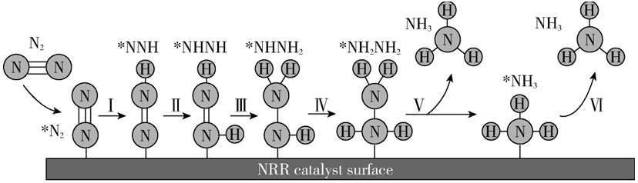

A. N2生成NH3是通过多步还原反应生成的

B. 过程Ⅰ和Ⅲ中能量的变化不相同

C. 适当提高N2分压，可以加快N2(g)→*N2反应速率，提高N2(g)转化率

D. 大量氨分子吸附在催化剂表面，将降低反应速率

**【反思感悟】（收获与不足）**

1．

2．